Рекомендації
до організації інструментального
ансамблю «Веселі музики»
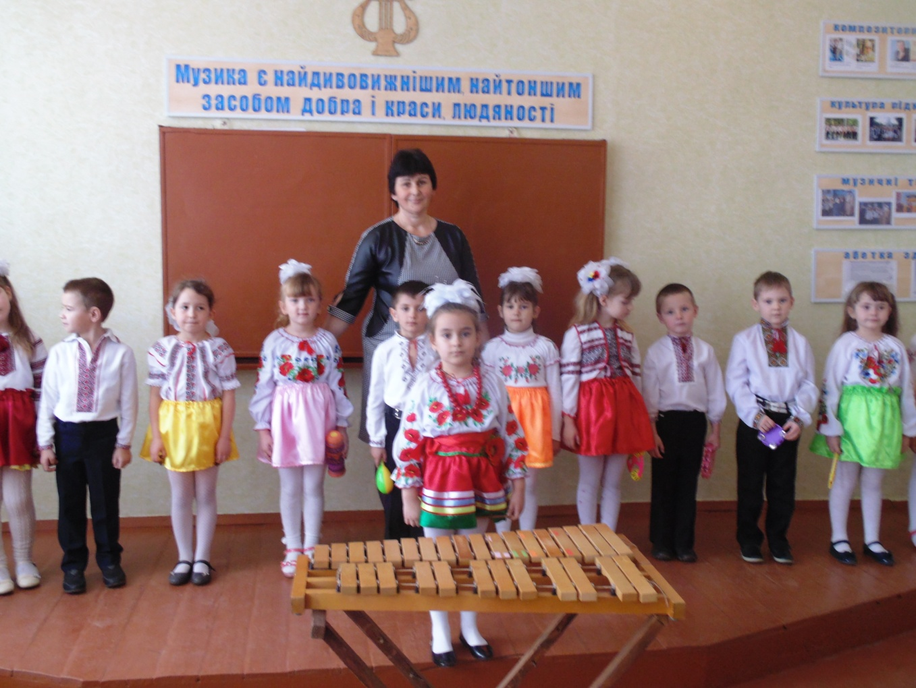
Уклала музичний керівник
ансамблю «Веселі музики»
Дудчанського ЗОСШП
Іванів Анжела Федорівна
2018р.

Пояснювальна записка
Проблема побудови моделі освітнього процесу на основі багатовікових традицій українського народу, його найбагатшої культурної спадщини, зокрема, народної інструментальної музики, є в наш час особливо актуальною. Гру на «елементарних» шумових дитячих інструментах слід визнати однією з важливих, активних і доступних форм комплексного розвитку учнів. Одна з важливих задач колективного музичення - розвиток ритмічних здібностей учнів. Розвиток творчих здібностей учнів є важливим фактором накопичення музично-слухових вражень . Уміння грати по групах і tutti розвиває почуття ансамблю. Учень стає виконавцем-співучасником музичного колективу - ансамблю. Досвід гри в ансамблі готує учнів до участі в інших видах колективного музичення. Граючи різноманітні твори, учні накопичують музичний фонд. Спільне музикування приносить задоволення, дає можливість взаємодії учнів з різними потребами, проблемами, здібностями. В ансамблі виховуються навички спілкування й співпраці у групі, відтворюється атмосфера рівних партнерів - дітей і керівника. В учнів розвивається артистизм, виховується емоційне, естетичне почуття до навколишнього світу, можливість брати участь в різних видах музичної діяльності, пропагувати музичну культуру. Гра в ансамблі є активним стимулом музичного розвитку та інтелектуального потенціалу учнів. Вона дозволяє дітям з різними здібностями та різного віку брати участь в концертах, фестивалях, конкурсах. Пізнаючи світ музики, красу звучання музичних творів в ансамблі, пронесуть любов до прекрасного через усе життя. Мета: залучати дітей до музичного виконавства (незалежно від вікової категорії та творчих здібностей); створити такі умови, щоб музика була не тільки засобом виховання, але й потребою; виховувати уміння слухати музику і передавати її в рухах за допомогою ритмічної діяльності; вчити дітей вільно володіти своїм тілом та підпорядковувати його музичному ритму; оволодіти різними прийомами гри на ложках; викликати зацікавлене ставлення до музично-ритмічної діяльності. Завдання:
-створення музично-естетичного середовища в колективі через музикування в ансамблі; - розвиток музичної культури; - знайомство з інструментами шумового ансамблю, способами та прийомами гри на них; - знайомство з джерелами музичної творчості (комплексне уявлення про музику, її значення в житті людини), з різноманітними за змістом, стилем, формою і фактурою творами; - розвиток творчих навичок; - розвиток метроритмічних здібностей і цілісного сприйняття мелодикоритмічної фактури; - уміння визначати форму і кульмінацію музичних творів; - розвиток тембрового, динамічного, звуковисотного слуху (уміння відрізняти: форте і піано; високий, середній та низький регістри; темпи: помірний, повільний, швидкий); - навички слухати й розуміти музику, яка виконується ансамблем і окремими інструментами; - уміння виконувати свою партію відповідно задуму композитора й вимогам диригента; - тренування різних видів уваги, точної, швидкої реакції; - формування почуття відповідальності, дисципліни, цілеспрямованості; - розвиток емоційності і артистизму; - сприяння професійній орієнтації вихованців.
Методи роботи з ансамблем:
- методика інтенсивного навчання (припускає активізацію можливостей учнів: необхідність зразу грати на інструментах, формувати і вирішувати технічні та художні виконавчі завдання, допомагає зробити процес навчання цікавим, розкриває творчі здібності, коли твір, який виконується в ансамблі, набуває емоційно-образного змісту);
- музично-педагогічна система Карла Орфа ( головний принцип - «навчання в дії», коли є унікальна можливість розкривати індивідуальність дітей, їх здібності до творчості, уміння співпереживати, виховувати й розвивати музичні здібності в захоплюючій грі на інструментах);
- методика В. Г. Рижкова «Школа настрою» ( спрямована на розвиток інтуїції, фантазії, здатності породжувати й реалізовувати образи. Діти молодшого віку володіють унікальними психофізичними можливостями, творчими здібностями. Творчість передбачає накопичення музично-слухового досвіду і його розвиток, тому на заняттях слід поєднувати два види діяльності: пізнавальну і евристичну);
- використання ІКТ.
Форми організації занять:
- ансамблева (удосконалення виконавчої майстерності, темпової та ритмічної узгодженості, артистизму);
- групова (робота малими групами з вивчення технічного та ритмічного матеріалу);
- індивідуальна (додаткові метро - ритмічні вправи по удосконаленню різних прийомів гри на ложках).
Тривалість занять – 60 хвилин.
Види занять:
- Робочі (вивчення конкретного музичного твору);
- Коректурні (для уточнення прийомів гри на інструментах, ритму);
- Прогонні (для вирішення окремих завдань, пов'язаних із покращенням якості звучання музичного твору);
- Генеральні (для визначення рівня готовності вивченого музичного твору до концертного виконання).
Головна мета ансамблевих занять – музично-естетичний та творчий розвиток молодих музикантів у процесі роботи над музичним твором.
Спецефічні завдання за видами підготовки занять
1. Гра на музичному інструменті:
- навчити основних музичних понять та прийомів гри на інструментах;
- розвинути метроритмічні здібності та звукоінтонаційний слух;
- навчити практичних навиків гри в ансамблі;
- розвинути навики слухового контролю та самоконтролю.
2. Концертна діяльність:
- залучати до кращих зразків музичного виконавства;
- вивчати та пропагувати музичний репертуар;
- навчати практичних навиків роботи з інструментами та обладнанням (експлуатація, транспортування, нескладний ремонт), концертним костюмом;
- виковувати художній музичний смак та сценічну культуру.
Організаційні основи роботи інструментального
ансамблю
Організаційна робота керівника ансамблю - це першооснова, яка охоплює різноманітні питання, пов’язані зі створенням колективу, внутрішньою його організацією і художньо-виконавською діяльністю.
Для навчання гри на музичних інструментах в ансамблі потрібно завчасно продумати всі організаційні питання і створити необхідні умови для роботи.
Умови запису до ансамблю
До оркестрового класу приймаються діти, які виявляють бажання до занять на музичному інструменті, мають необхідний мінімальний рівень музичних здібностей.
Запис дітей до гуртка проводиться за схемою:
- анкетування (виявлення мотивів вибору та характеру інтересу до занять у колективі);
- музичне тестування (виявлення наявності музичного слуху, музичної пам’яті, почуття ритму);
- рухове тестування (координація рухів).
За результатами тестування рекомендуються заняття на певному музичному інструменті з урахуванням бажання дитини.
Матеріальна база
Велике значення в роботі оркестру має наявність постійного місця для проведення занять. Воно має бути світлим, просторим, відповідати основним санітарно-гігієнічним вимогам. Для проведення занять потрібно, щоб кімната (клас) булла ізольована від різних сторонніх звуків. Акустика має бути без надмірного резонансу. Необхідно обладнати приміщення для занять відповідною кількістю стільців, шафою для зберігання музичних інструментів, пюпітрів для нот.
Комплектування ансамблю:
- ударні інструменти без певної висоти звука (трикутник, румба), тамбурин, маракас, кастаньєти, барабан, ложки, бубон, тарілки тощо); - ударні інструменти з певною висотою звука (металофон, ксилофон).. Ознайомлення з музичними інструментами
На першому занятті оркестру, необхідно ознайомити дітей з музичним інструментом на якому вони будуть працювати:
- демонстрація вчителем гри на інструментах;
- історія виникнення інструменту;
- способи та прийоми гри на інструменті;
- дотримання ансамблевої дисципліни;
- роль диригента колективу та концертмейстера;
- правила користування та зберігання інструментів;
- техніка безпеки під час гри на інструментах;
- санітарно-гігієнічні вимоги до колективу.
Прийоми гри на ложках
Знайомство з навичками гри на ложках слід розпочинати з тримання інструменту, положення тіла під час гри та розучуванням нескладних музичних вправ із застосуванням різних прийомів гри на ложках:
«Маятник» - це удари ложкою по ложці, що нагадують рухи маятника. Удар випуклими сторонами ложок або ручкою однієї ложки по випуклій стороні іншої. Ложки можна тримати як у вертикальному положенні, так і в горизонтальному.
«М'ячики» - обидві ложки тримають у правій руці випуклими сторонами одна до одної: одна між першим і другим пальцями, друга - між другим і третім пальцями. На рахунок: один, два, три, чотири - удари ложками по коліну, ложки, як м'ячики, відскакують від коліна. Потім цей прийом ускладнюють.
«Трещітка» - самий поширений виконавчий прийом - ложки ставлять між коліном і долонею лівої руки і виконують удари. Потрібно звернути увагу на удари, які отримуються від доторкання з лівою рукою.
«Плечики» - удар ложкою, яку тримають у правій руці, по долоні лівої руки і по плечі сусіда зліва.
«Коліночки» - ударяють ложками по долоні лівої руки і по коліну сусіда справа.
«Качелі» - удар ложками по коліну і по кісті припіднятої до рівня очей лівої руки з одночасним невеликим нахилом корпусу вліво, вправо. На рахунок «один» - удар по коліну; «два» - напівнахил вліво, удар по ложкам припіднятою лівою рукою; на рахунок «три» - удар по коліну; «чотири» - напівнахил корпуса вправо, удар по припіднятій руці.
«Дуга» - на рахунок «один» - удар ложками по коліну. На рахунок «два» - удар ложками по лікті лівої руки;
«Гліссандо» по колінах. Дві ложки тримають випуклими сторонами одна до іншої в правій руці і виконують ковзаючі удари по колінах.
«Лінієчка» - удар ложками по долоні лівої руки, коліну лівої ноги, п'ятці і полу;
«Сонечко» - удар ложками по долоні лівої руки, поступово піднімаючи руки і обводячи навколо голови зліва на право (виходить коло);
«Круг» - удар по долоні лівої руки, плече лівої руки, плече правої руки, коліну правої ноги;
«Крапельки» - одинарні і подвійні удари по колінах, по долонях, і плечам, долоні і коліну, лівому і правому коліну, лівому і правому плечу.
Музичний репертуар
Участь дітей в ансамблі повною мірою сприяє збагаченню їхнього світогляду. Тому для підбору музичного репертуару слід ставитися серйозно. Музичні твори необхідно добирати видатних українських і зарубіжних класиків, сучасних композиторів, народні твори. Репертуар повинен бути простим у грі, високохудожнім і доступним. При підборі репертуару слід враховувати виконавські можливості дітей, увагу, техніку гри на інструментах. Твори для виконання на ложках добираються чіткі за ритмом, контрастні, з динамічними акцентами, цікаві за змістом, актуальні.

Гра на музичному інструменті відкриває перед дітьми новий світ звукових фарб, допомагає розвиватися і стимулює інтерес до інструментальної музики. У процесі гри на музичному інструменті вдосконалюється естетичне сприймання й почуття дитини. Цей вид музичної діяльності для дітей сприяє становленню та розвитку вольових якостей: витримки, наполегливості, цілеспрямованості, посидючості; вдосконаленню психічних процесів - пам'яті, уваги, сприйняття, образного і словесно-логічного мислення. Ознайомлення з назвами інструментів, їх тембрами, спеціальними музичними термінами збагачує активний словник дітей, розвивається їх мова; міцнішає та вдосконалюється дрібна моторика пальців рук. Діти розвивають музичні здібності, тембровий, регістровий, гармонійний слух, почуття ритму, вміння вслухатися у багатопланову і багатоголосну фактуру творів.
Музикування є міцним стимулом розвитку учнів, де формується цілісний сплав головних елементів пізнання - мислення і знань. Це - підхід до визнання унікальності кожної дитини, до її творчої індивідуальності.
"Ким би не стала надалі дитина -- музикантом чи лікарем, учнем чи робітником, -- писав Карл Орф у "Шульверку", -- завдання педагога --виховати у ній творче начало, творче мислення. В індустріальному світі людина інстинктивно хоче творити і цьому слід допомогти. Проте прищеплені бажання і вміння творити виявлятимуться у будь-якій сфері майбутньої діяльності дитини."

